**Mô tả chức năng Đăng nhập**

Ở Giao diện đăng nhập,

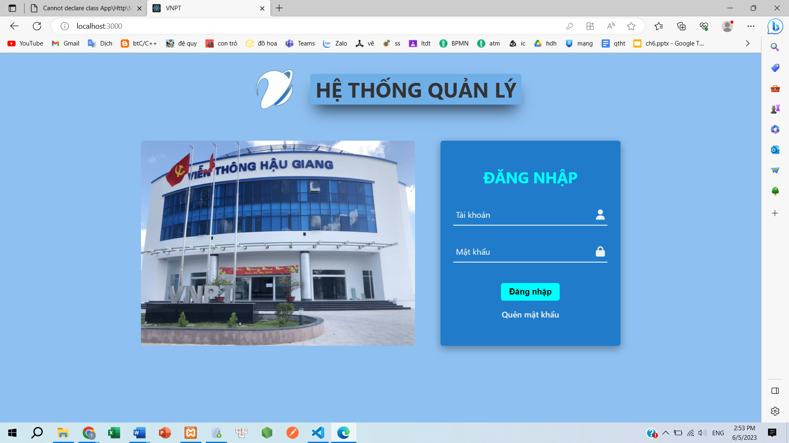

Nhập vào trường Tên tài khoản và mật khẩu

|  |  |  |  |  |  |
| --- | --- | --- | --- | --- | --- |
| STT | Trường | Bắt buộc | Định dạng | Mô tả | Kết quả |
| 1 | Tên tài khoản | Có | Characters(30) | * Tên tài khoản, không được trống * Gõ đúng tên tài khoản | * Nếu trống hiển thị lỗi ở form nhập tên tài khoản "Vui lòng nhập tên tài khoản" * Không hiển thị lỗi |
| 2 | Mật khẩu | Có | Characters(30) | * mật khẩu không được trống * không ít hơn 8 ký tự * Gõ đúng mật khẩu (trên 8 chữ số) | * Nếu trống hiển thị lỗi ở form nhập mật khẩu: "Vui lòng nhập mật khẩu" * Nếu ít hơn hiển thị lỗi ở form nhập mật khẩu "Mật khẩu ít nhất 8 ký tự" * Không hiển thị lỗi |

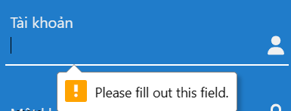

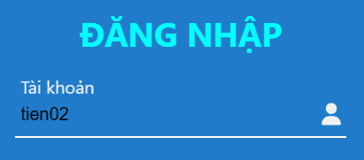

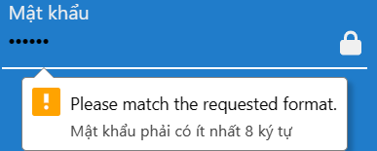

sau đó nhấn vào nút đăng nhập để đăng nhập vào hệ thống.

Nếu thông tin đăng nhập chính xác Đăng nhập thành công chuyển đến trang chủ

Nếu thông tin đăng nhập không chính xác hiển thị thông báo lỗi và yêu cầu người dùng nhập lại.

